Käpphästdag
Hej alla barn och ungdomar nu är det en käpphäst dag på gång. Den 6 april är denna roliga dag. Dem som anordnar detta är Ida, Cornelia och Alicia. Fika och saft finns på plats. Om man har allergier så får man skriva med det i anmälan. Vid frågor kontakta någon av oss 3. Alla åldrar är välkomna!
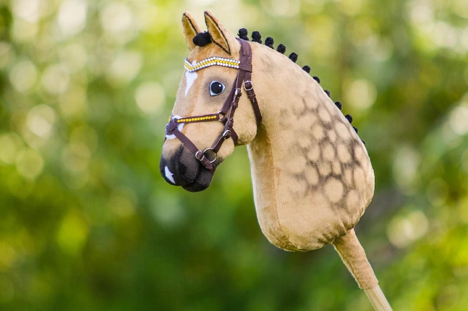
Träning med käpphäst
När? Den 6 april (skärtorsdagen)
Tid? 12: 00 samlas vi i ridhuset.
Vart? I ridhuset på Lingården,
Emmas islandshästar.
Pris? 20 kr och 5 kr om man vill låna käpphäst.
Anmälan? Sker antingen till 073-513-99-60 eller 070-255-77-04. I meddelandet ska det bara stå den som vill vara meds namn och efternamn och käpphästens namn.
Vad kommer vi göra? Vi kommer att ställa fram lite hinder så man kan hoppa och testa på höjderna i lugn och ro. Och så testar vi lite olika typer av banor.
Käpphäst tävling
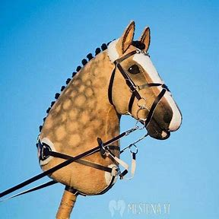
När? Den 6 april (skärtorsdagen)
Tid? 13: 00 samlas vi i ridhuset för att gå banan tillsammans.
Vart? i ridhuset på Emmas islandshästar.
Klasser? 10, 30, 45 och 60 cm (man får vara med i samma klass flera gånger)
Anmälan? Sker antingen till 073-513-99-60 eller 070-255-77-04 . I anmälan så ska hopparens namn stå (både för och efternamn),käpphästens namn (om man vill låna häst så skriver man det) och vilken/vilka klasser man vill vara med i.
Pris? 40 kr per start eller 3 starter för 100kr och låna käpphäst för 5 kr
Övrigt: Det finns käpphäst att låna för 5 kr. Fika finns på plats. Om man vill så får man klä ut sig och hästen påsigt för chans att vinna ett fint pris. Fint pris delas ut till alla placerade (1:a,2:a och 3:a i varje klass)

